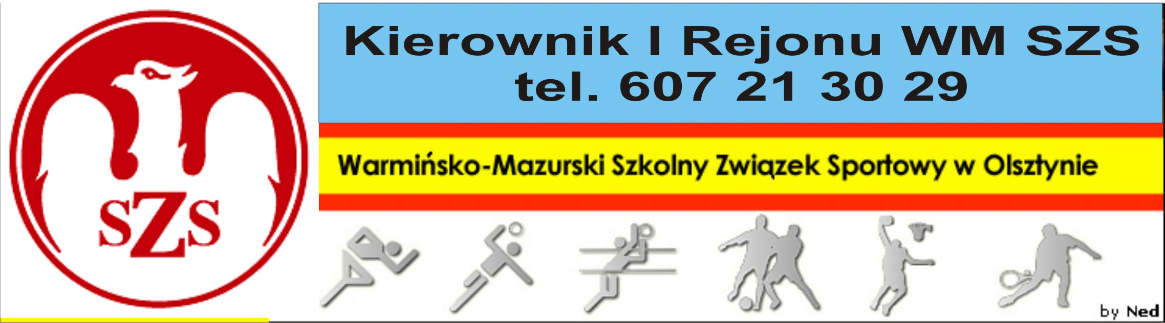
Biskupiec 02 12 2009r.

Szanowni Państwo!

Serdecznie zapraszam drużyny do wzięcia udziału w Mistrzostwach I Regionu WM SZS w Piłce Siatkowej Dziewcząt i Chłopców Szkół Gimazjalnych.
Regulamin rozgrywek znajduje się w Kalendarzu Imprez WM SZS (dostępnym na stronie www.szs.olsztyn.pl ). Uczniowie obowiązkowo muszą posiadać przy sobie ważne legitymacje szkolne, nauczyciele obowiązani są do złożenia u Organizatora list imiennych zawodników z podpisem Dyrektora Szkoły i nauczyciela w-f. Najlepsza drużyna uzyskuje awans bezpośredni do finału wojewódzkiego, II miejsce – awans do baraży.
Wszystkim drużynom życzę wspaniałej, sportowej zabawy, prowadzonej w duchu „Fair Play”.
Obowiązkowo proszę o telefoniczne potwierdzenie udziału, do dnia 11 12 2009r., Organizatorowi.
Organizator zobowiązany jest do sporządzenia komunikatu końcowego i dostarczenia list startujących uczestników, następnie dostarczenia w/w dokumentów do Biura WM SZS, w terminie 3 dni roboczych od dnia zakończenia zawodów.

Przedstawiam Harmonogram rozgrywek:

Dziewczęta – 15 12 2009r. (wtorek), godz. 10.00, (Rejon I – I m. G. nr 8 Olsztyn II m. Gimnazjum Publiczne Dobre Miasto, II Rejon – I m. G nr 2 Bartoszyce, II m. G. Wegorzewo)
miejsce –Bartoszyce, ul. Bema 35 (Hala Sportowa SP 7) – Organizator – p. Sylwester Nowokuński, tel. 606 468 083

Chłopcy – 21 12 2009r. (poniedziałek), godz. 10.00, (Rejon I - I m. Gimnazjum nr 13 Olsztyn, II m. Gimnazjum Niepubliczne Dobre Miasto, Rejon II – I m. Gimnazjum Barciany, II m. Gimnazjum nr 2 Bartoszyce)
miejsce –Bartoszyce, ul. Bema 35 (Hala Sportowa SP 7) – Organizator – p. Sylwester Nowokuński, tel. 606 468 083

Kierownik I Rejonu WM SZS

Dariusz Marchlewski

